O PERFIL DO PROFESSOR DA EDUCAÇÃO BI/PLURILÍNGUE EM UMA ESCOLA DA REDE MUNICIPAL DE ENSINO
EM BLUMENAU-SC

Raquel Siqueira Buonocore
Cyntia Bailer
Eixo temático: Linguagens e Artes

Movimentos de globalização, entre outros fatores, nos apresentam um novo fenômeno: o crescimento exponencial das Escolas Bilíngues (MEGALE, 2019). Em território nacional, estas escolas, sejam públicas ou privadas, são regidas por documentos oficiais que oferecem parâmetros para seu funcionamento, assim como pistas para o perfil dos profissionais que nela atuam (SANTA CATARINA, 2016a, 2016b; BLUMENAU, 2018a, 2018b, 2020; BRASIL, 2020). Neste viés, esta comunicação possui como objetivo contrastar o perfil do professor da educação bi/plurilíngue e documentos oficiais que regem esta modalidade elucidando possíveis lacunas. Os dados advêm de um recorte inicial de uma dissertação em andamento. Nossa pesquisa se caracteriza pela abordagem qualitativa com instrumentos da etnografia (ERICKSON, 1984; BOGDAN; BIKLEN, 1994; MARTINS, 2004; FRITZEN, 2012). Também se encontra pautada nos princípios da pesquisa documental (CELLARD, 2008). Para os fins a que se destina, foi selecionada como campo a Escola Básica Municipal de Educação Bilíngue Professor Fernando Ostermann, em Blumenau, com o par linguístico português-inglês. Os participantes da pesquisa são seis professores do ensino bilíngue do 1º ao 3º ano do ensino fundamental, cada turma possui dois profissionais (um professor pedagogo e um bilíngue que atuam em conjunto). O processo para geração de dados teve seu início em fevereiro de 2022. Como primeiro movimento, foi aplicado um questionário para caracterizar o perfil dos participantes. Como segundo movimento, foi realizada uma análise dos documentos oficiais que regem a educação bi/plurilíngue. Na sequência, como terceiro movimento, contrastou-se informações advindas dos documentos e dados gerados. Após análise documental, foi possível identificar pistas para o perfil do professor da educação bi/plurilíngue, que optamos por categorizar em três grandes eixos: (1) Formação Inicial; (2) Comprovação de proficiência; e (3) Formação complementar em Educação Bilíngue.
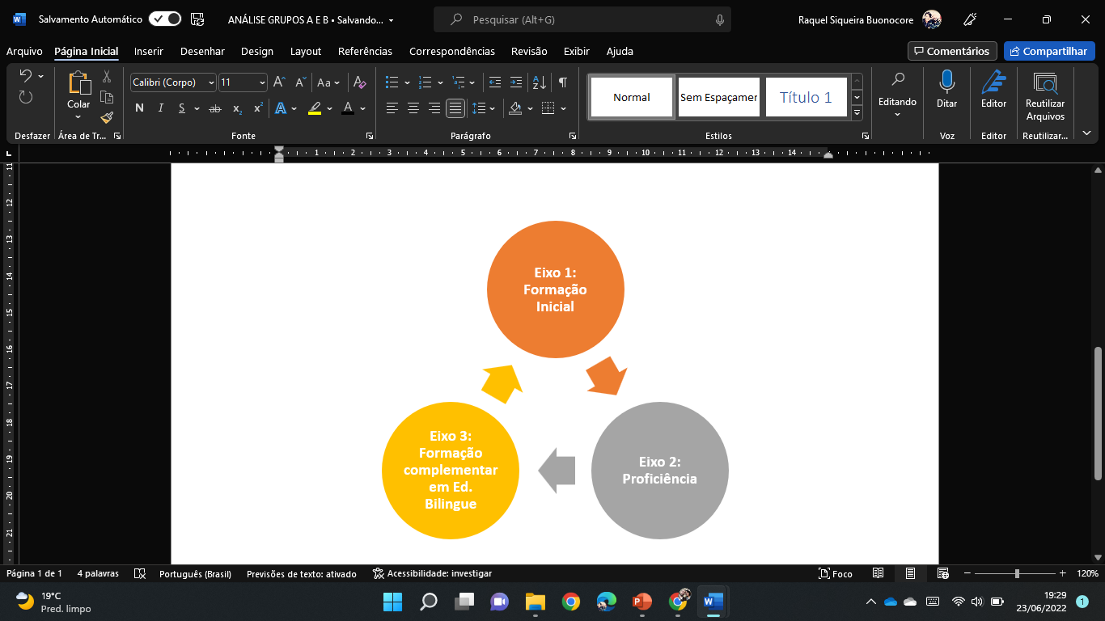
Figura 1- Eixos do perfil do professor da educação bi/plurilíngue
Fonte: Dados da pesquisa (2022).
Para organizar os dados, dividimos os participantes em dois grupos: (A) professores bilíngues e (B) professores pedagogos. Em relação ao Eixo 1, todos os participantes possuem a formação exigida pelos documentos oficiais. O Eixo 2 se aplica apenas aos participantes do Grupo A, professores bilíngues. Dos três, apenas um possui certificação de proficiência, o que é uma recomendação dos documentos oficiais. No tocante ao Eixo 3, dos seis participantes apenas quatro possuem formação complementar em Educação Bilingue. Ao serem questionados a respeito de seus conhecimentos acerca dos documentos oficiais que regem a educação bi/plurilíngue, todos os participantes do Grupo A declararam desconhecer tais documentos. No Grupo B, um afirmou não conhecer os documentos oficiais, um declarou estar se apropriando e outro afirmou conhecer apenas os documentos do município. Embora quatro participantes tenham declarado ter participado nas formações complementares ofertadas pela rede municipal, todos afirmaram não ter domínio e/ou conhecimento dos documentos oficiais que deveriam servir de bússola para suas práticas, o que parece revelar um déficit na formação desses professores.
Figura 2 – Esquema dos dados da pesquisa
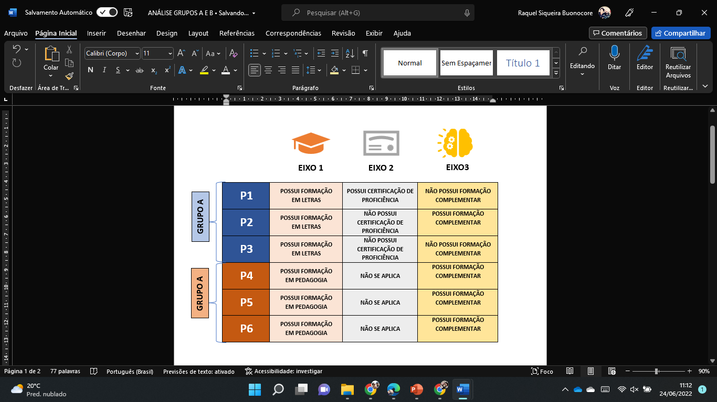
Fonte: Dados da pesquisa (2022).

Desta forma, os dados revelam que há pouco conhecimento por parte dos professores acerca dos documentos oficiais que norteiam a educação bi/plurilíngue. É importante ressaltar que os órgãos competentes buscam ofertar oportunidades de formação continuada, no entanto, parece haver uma lacuna em relação ao conhecimento sobre os documentos oficiais. Esta pesquisa promove reflexões acerca da necessidade de um maior enfoque em projetos que fomentem exames de proficiência e promovam formação complementar em Educação Bilíngue, visando mais qualidade na educação pública e benefícios para a comunidade escolar.
Palavras-chave: Educação Bilíngue. Educação Plurilíngue. Educação Básica. Ensino Público. Perfil docente.

Referências
BLUMENAU. PREFEITURA MUNICIPAL DE BLUMENAU, Resolução nº 01, de julho de 2018. Estabelece normas para a oferta da Escola Bilíngue de Educação Infantil e Ensino Fundamental pertencentes ao sistema Municipal de Ensino de Blumenau. Blumenau-SC. 2018a.
BLUMENAU. PREFEITURA MUNICIPAL DE BLUMENAU, Decreto nº 11.850, de 24 de julho de 2018. Dispõe sobre a criação no sistema municipal de ensino de Blumenau da Escola Bilíngue nas Escolas Básicas Municipais Erich Klabunde e Profº Fernando Ostermann. Blumenau-SC. 2018b.
BLUMENAU. PREFEITURA MUNICIPAL DE BLUMENAU, Decreto nº 12,886, de 23 de outubro de 2020. Dispõe Sobre a Educação Bilíngue no Sistema Municipal de Ensino de Blumenau. Blumenau-SC. 2020.
BOGDAN, R.; BIKLEN, S. Investigação qualitativa em educação: uma introdução à teoria e aos métodos. Portugal: Porto, 1994.
BRASIL. Parecer CNE/CEB 2/2020. Diretrizes Curriculares Nacionais para a oferta de Educação Plurilíngue. Brasília: MEC, 2020. Disponível em: http://portal.mec.gov.br/programa-mais-educacao/30000-uncategorised/85191-parecer-ceb-2020. Acesso em 02 jun. 2022.
CELLARD, André et al. A análise documental. In: POUPART, J. et al. A pesquisa qualitativa: enfoques epistemológicos e metodológicos. Petrópolis: Vozes, v. 295, p. 2010-2013, 2008.
ERICKSON, Frederick. What makes school ethnography ‘ethnographic’?. Anthropology & Education Quarterly, v. 15, n. 1, p. 51-66, 1984. Disponível em https://anthrosource.onlinelibrary.wiley.com/doi/pdf/10.1525/aeq.1984.15.1.05x1472p
FRITZEN, Maristela Pereira. O olhar da etnografia no fazer pesquisa qualitativa: algumas reflexões teórico-metodológicas. O olhar da etnografia em contextos educacionais: interpretando práticas de linguagem. Blumenau, SC: Edifurb, p. 55-71, 2012.
MARTINS, Heloisa Helena T. de Souza. Metodologia qualitativa de pesquisa. Educação e pesquisa, v. 30, n. 2, p. 289-300, 2004.
MEGALE, Antonieta. Bilinguismo e Educação Bilíngue. In: MEGALE, Antonieta. Educação Bilíngue no Brasil. São Paulo: Fundação Santillana, 2019.
SANTA CATARINA. Resolução nº 087 do Conselho Estadual de Educação de Santa Catarina de 22 de novembro de 2016. Estabelece normas para a oferta da Escola Bilíngue e Escola Internacional em escolas da Educação Básica pertencentes ao Sistema de Ensino do Estado de Santa Catarina. Santa Catarina. 2016a.
SANTA CATARINA. Parecer nº 200 do Conselho Estadual de Educação de Santa Catarina de 22 de novembro de 2016. Resolução para a oferta da Escola Bilíngue e Escola Internacional em instituições escolares de Educação Básica para o Sistema de Ensino do Estado de Santa Catarina. Santa Catarina. 2016b.

Graduada em Ciências Teológicas. Graduanda em Letras Inglês. Pós-graduada em neuropsicopedagogia. Mestranda em Educação pela FURB – Fundação Universidade Regional de Blumenau. E-mail: rbuonocore@furb.br.
Graduada em Letras Português/Inglês, Mestre em Letras e Doutora em Estudos da Linguagem. Docente no PPGE da FURB – Universidade Regional de Blumenau. E-mail: cbailer@furb.br. Agência de Fomento: GRATUIDADE FURB

